RÉSZVÉTELI FELHÍVÁS

Az AGRÁRMARKETING CENTRUM NONPROFIT KFT. (AMC) NEMZETI KÖZÖSSÉGI STANDJÁRA

A WORLD FOOD KAZAKHSTAN – KÖZÉP-ÁZSIAI NEMZETKÖZI ÉLELMISZERIPARI KIÁLLÍTÁS

ATAKENT NEMZETKÖZI KIÁLLÍTÁSI KÖZPONT
ALMATY, 2017. NOVEMBER 1-3.

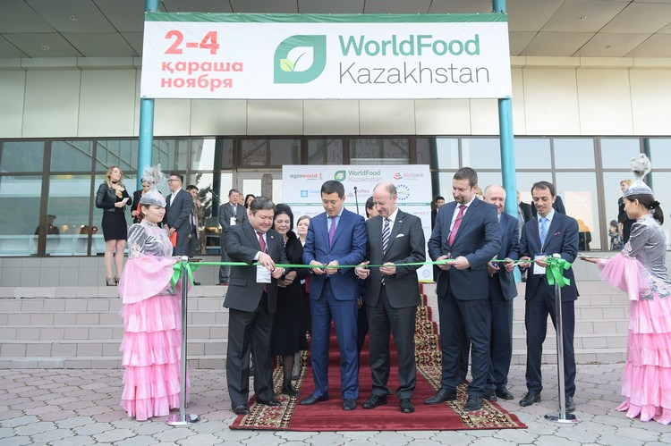

2016. ÉVI MEGNYITÓ

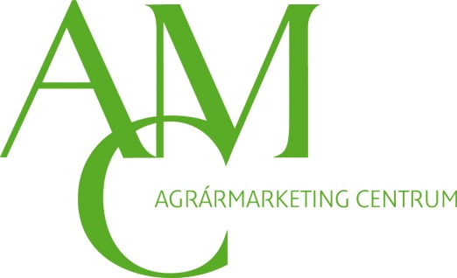

Áttekintés

A „World Food Kazakhstan” Nemzetközi Élelmiszeripari és Ital Szakkiállítás, Kazahsztán és Közép-Ázsia jelentős élelmiszeripari és ital szakvására, amely a kazah Mezőgazdasági Minisztérium, Almaty Város Önkormányzata és egyéb szervezetek, szövetségek támogatásával, az Atakent kiállítási központban kerül megrendezésre, 2017-ben huszadik alkalommal. Az elmúlt évben 10.409 bruttó m² kiállítási területen 36 országból 456 cég mutathatta be termékeit, a szakmai látogatók száma 5.339 fő volt (alapvetően kazah, de jelentős számban üzbég és kirgiz élelmiszer- és italgyártók, importőrök, disztribútorok, nagy- és kiskereskedők, döntéshozó vásárlók, éttermek képviselői stb.).
A rendezvény, a közel-ázsiai térség egyik legnagyobb élelmiszeripari és ital seregszemléje, ahol lehetőség van az új fogyasztási cikkek, élelmiszeripari termékek bemutatására, kóstoltatására. A kiállításon való megjelenéssel esély adódik a kazah piacra történő bejutásra, új értékesítési csatornák kialakítására a közép-ázsiai területen.

A kiállítás tematikája: élelmiszeripari termékek, italok, zöldségek, élelmiszeripari alapanyagok, gépek, berendezések, fűszerek stb.

A szervezők az elmúlt évhez hasonlóan B2B találkozókat is terveznek, amelyeken alapvetően a helyi kis- és nagykereskedő cégek képviselői vesznek részt (tavaly a Metro, Green Mart, Galomart, Interfood, Alma Supermarket, Arzan, képviselőivel folytathattak tárgyalásokat az előzetesen bejelentkezett, regisztrált kiállítók). 2016-ban 343 ilyen találkozóra került sor.

Területkijelölés:

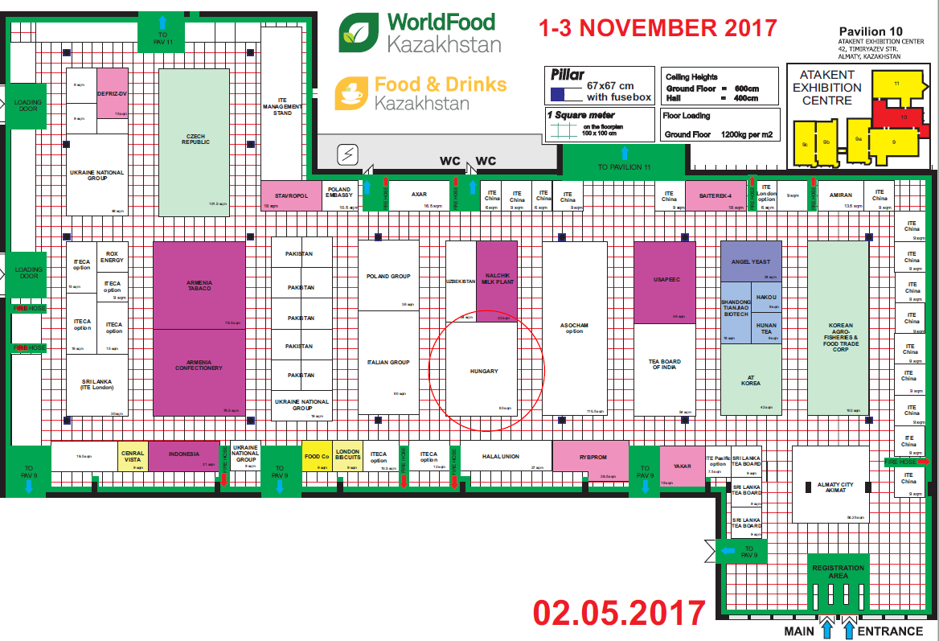

Közösségi magyar részvétel

Az idei rendezvényen az Agrármarketing Centrum Nonprofit Kft. összesen 63 m²-es, épített standon szervezi a megjelenést. Mivel szakmai rendezvényről van szó, a részvételt azoknak ajánljuk, akik importőrt, forgalmazót keresnek a kazah, közép-ázsiai piacra, illetve, a már meglévő kapcsolatukon keresztül az értékesítésüket kívánják bővíteni.

Az egységes arculati elemekkel felépített, az Atakent Nemzetközi Kiállítási Központ 10-es pavilonjában, a 63 m²-es standon megjelenő kb. 7-9 kiállítónak árubemutatásra, információszolgáltatásra és tárgyalások lebonyolításához nyújtunk lehetőséget. Az arculat, a látvány megújításán túl a kiállítás témájához illeszkedő, s azt visszatükröző egyedi installációs eszköztár használata, jobb térkihasználás, a standhely adottságainak és a kiállítók igényeinek maximálisan megfelelő, professzionális elhelyezési és grafikai tervezés határozzák meg jövőbeni elképzeléseinket. Ezzel célunk, hogy minél több látogató érdeklődését keltsük fel, és vonzzunk oda standunkhoz. Tárgyalásaikhoz minden kiállító részére saját tárgyalórész kerül kialakításra. A részvételi díj meghatározásánál továbbra is kiemelt figyelmet fordítottunk a társkiállítók versenyképes árakkal történő toborzására.

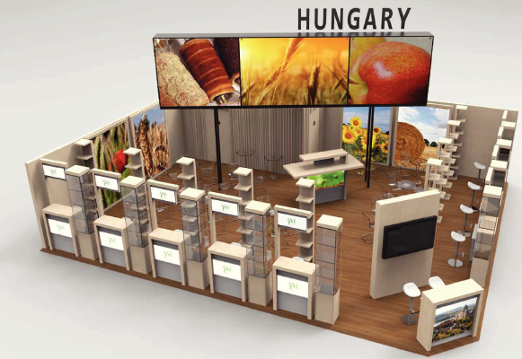
A kép illusztráció.

Megjelenési lehetőség:
- Közösségi részvétel a nemzeti standon
- Közösségi standon való megjelenés: 190.000,-Ft + ÁFA + a vásárigazgatóságnak kötelezően fizetendő regisztrációs költség: 125.000,-Ft+ÁFA
- Igény szerint hűtővitrin, fagyasztópult bérlete: további 100.000,- Ft +ÁFA
A részvételi díj tartalmazza:
- a közösségi stand elveivel egyező, minden kiállító részére egységes méretű standrészt
- a funkcionális stand berendezést: információs pultot, álló üveges vitrint, konyha- és raktárhasználatot
- a cégembléma és cégfelirat elhelyezését az installáción
- a vezeték nélküli internet használatát (a kiállítás technikai adottságainak, feltételeinek megfelelően)
- saját, nyitott tárgyalórész kialakítását minden kiállító részére
- a mai kiállítási megjelenéseknek megfelelő kiállítási arculatot
- építést, üzemeltetést és bontást
- a kiállítás adott paramétereinek megfelelő, egyedi grafikai tervezést
- modern, jól látható orosz, angol „MAGYARORSZÁG” feliratot, mely megkönnyíti a magyar stand megtalálását
- teljes körű szervezést és koordinálást az AMC felelős munkatársa által a kiállítás nyitása előtti szakaszban és a kiállítás üzemelése alatt a helyszínen is
- az AMC különböző kommunikációs csatornáin keresztül (honlap, hírlevél, Facebook, sajtóközlemény) a kiállítási megjelenésről tájékoztatást
- információt az utazási és szállás lehetőségekről

Nem tartalmazza:
- a céges képviselő(k) kiutazási, valamint a minták áruszállítási költségeit, a hűtővitrin, fagyasztóvitrin, hűtőpult költségét

Jelentkezési határidő:
2017. június 30.

Jelentkezés módja:
Jelentkezési lap visszaküldése

Jelentkezésük csak visszaigazolásunk után tekinthető elfogadottnak.

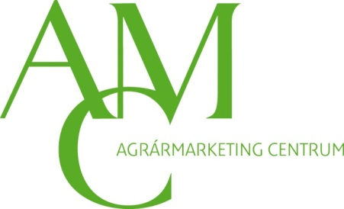
Urbán József
kiállításszervezési munkatárs
Agrármarketing Centrum Nonprofit Kft.
Tel.: 06/20-915 6898
E-mail: urban.jozsef@amc.hu

